ISAC – Interface de saisie des consommés-
– Aide en ligne -
Votre menu simplifié
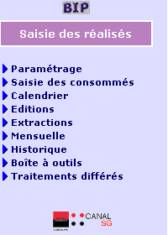
Paramétrage : Voir § 2
Saisie des Consommés : Voir §3
Editions « temps réel » pour contrôler votre saisie : Voir §5
Extraction des consommés saisis : Voir § 6
Editions mensuelles après traitement BIP : Voir § 7
Editions historiques : Voir § 8
Boite à outils : Voir § 9
Récupération de vos éditions / extractions

SOMMAIRE
1 Présentation générale 3
2 Les écrans de paramétrage 5
2.1 Choix d’une ligne BIP 5
2.2 Gestion des étapes 6
2.3 Gestion des tâches 8
2.4 Gestion des sous-tâches 10
2.5 Copie de Structure 12
2.6 Affectation des sous-tâches aux ressources 13
2.7 Copier / Coller de sous-tâches 15
3 La saisie des consommés 16
4 Calendrier 17
5 Editions « Temps réel » 18
5.1 Structure de la ligne 18
5.2 Détail du consommé par ressource – Contrôle de votre saisie 19
5.3 Le suivi annuel- Contrôle de votre saisie 20
5.4 La suppression totale du consommé d’une ressource d’une sous-tâche 20
6 Extractions des consommés saisis 21
7 Editions mensuelles- après chaque traitement de la BIP 22
8 Editions Historiques 24
8.1 Historique ressource 24
8.2 Historique ligne 25
8.3 Historique client ME 26
8.4 Historique « Détail ligne » 27
9 Boite à outils 28
9.1 CR mensuelle 28
9.2 Visu ligne 28
9.3 Mon Profil 30
9.4 Documentation 30
Annexe 1 : NORMES D’UTILISATION DES SOUS-TACHES ABSENCES 31

Présentation générale

L’objectif de cette fonction de la BIP est de proposer un système simple de saisie des consommés. Cette fonction, en adoptant une approche orientée « Ressource », répondra à la demande des M.E et des M.O. de disposer d’un moyen de saisie dédiée leur permettant de se détacher de l’utilisation d’outils de planification plus lourds, tels que NIKU, MS-Project.

Ce paragraphe présente de manière synthétique le processus de paramétrage, de saisie et de contrôle des résultats.

- Etape 1 : accès aux lignes et aux ressources
Vous avez accès à un certains nombre de lignes et de ressources via des listes déroulantes. L’habilitation se fait grâce à la notion de chef de projet comme le montre le schéma ci-dessous :

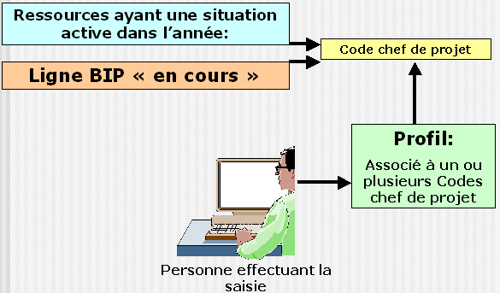
Si une ressource ou une ligne est manquante, il s’agit :
- d’un problème de saisie de code chef de projet de la ligne ou de la ressource  contacter votre RGA
- d’un problème de profil  Lancer l’édition Boite à Outils>Mon Profil pour vérifier les valeurs puis si nécessaire contacter l’administrateur BIP

- Etape 2 : Paramétrage

Il s’agit du découpage hiérarchique de vos lignes BIP en Etapes /Tâches / Sous-Tâches puis de l’affectation des ressources aux sous-tâches.
Ce découpage peut se faire « manuellement » ou par copier/coller (cf. § 2.) et est un pré-requis à la saisie des consommés. (Le JxH est saisi, pour une ressource, au niveau de la sous-tâche).

Schéma « type d’une ligne « paramétrée » :

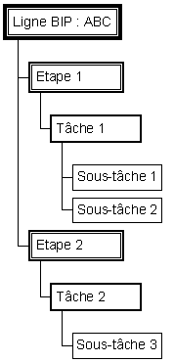
Ress. 1
Ress. 2
Ress. 2
Ress. 1
Ress. 4

- Etape 3: Saisie

Un fois les lignes paramétrées, la saisie s’effectue par ressource et l’écran de saisie présente toutes les sous-tâches auxquelles la ressource est affectée (cf § 3).

- Etape 4 : Editions / Extractions
Différents types d’éditions sont disponibles, répondant chacune à des besoins spécifiques. Pour bien les comprendre, le schéma ci-dessous présente l’architecture générale de l’outil :

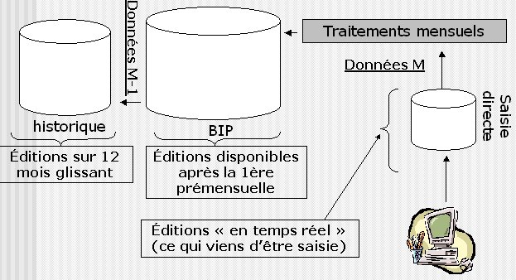

La saisie ne se fait pas « directement » dans la BIP mais dans une base connexe. Ce n’est que lors des traitements que les données sont prise en compte dans la BIP.De plus, chaque mois lors des traitements, une « photographie » des données BIP est historisée.

Il y a donc 3 types d’états répondant à 3 besoins spécifiques :

- Contrôler votre saisie (cf.§ 5) : les éditions « temps réel »
- Consulter ce qui a été pris en compte dans la BIP (cf. § 7) : les éditions « mensuelles »
- Consulter les historiques pour un mois donné (cf § 8) : les éditions « historiques »

Un extraction est également disponible (cf § 6.). Elle se base sur la base connexe de saisie directe (comme les éditions « temps réel ») et permet d’exploiter sous Excel les consommés saisis.

SOMMAIRE

Les écrans de paramétrage
Ces écrans sont nécessaires lorsque l'on veut
- Créer la structure d'une nouvelle ligne BIP (Il faut que celle-ci ait été créée au préalable dans la BIP par votre RGA (PCM/GDM)).
- Modifier la structure d'une ligne BIP existante (création d'une nouvelle sous-tâche, modification de libellé, ……)
- Copier la structure (découpage en Etapes/tâches/sous-tâches et affectations ) d’une ligne existante dans une nouvelle ligne
- Copier une sous tâche (type, libellé et affectations) d’une ligne dans une tâche d’une autre ligne ou dans une tâche de la même ligne
- Affecter des sous-tâches à une ressource.

Principe :
Une ligne BIP est décomposée en étapes (au moins une).
Une étape est composée d’une ou de plusieurs tâches.
Une tâche est composée d’une ou de plusieurs sous-tâches.
☞ Les trois niveaux sont obligatoires : au moins une étape avec une tâche comportant une sous-tâche. Les JH sont saisis au niveau de la sous-tâche.
☞ L’affectation de sous-tâches à une ressource (au moins une sous-tache par ressource) est indispensable sinon la saisie de ses JH serait impossible (message d’anomalie lors du choix de la ressource).

Choix d’une ligne BIP
Choisir la ligne BIP à paramétrer. Ce choix est nécessaire pour la création ou la mise à jour des étapes, tâches et sous-tâches .
Affichage de la ligne BIP choisie

Lignes BIP auxquelles vous êtes habilité
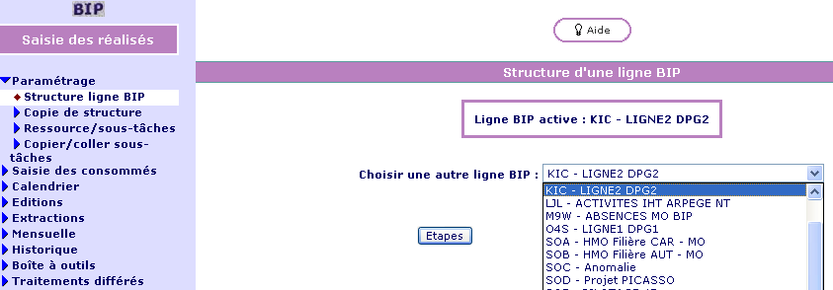
Une fois la ligne BIP choisie, il suffit de cliquer sur un des trois boutons (Etape, tâche ou sous-tâche) pour y accéder.
SOMMAIRE

Gestion des étapes

Liste des étapes d’une ligne BIP
Une fois la ligne BIP choisie et après avoir cliqué sur « étapes », les étapes associées à la ligne BIP s’affichent. Sélectionner une étape pour pouvoir la modifier ou la supprimer, cliquez sur « créer » pour en créer une nouvelle. La suppression d’une étape se fait directement sur cet écran après confirmation du message de suppression.
Attention : Supprimer une étape implique la suppression automatique des tâches, sous-tâches, affectations, consommés qui lui sont associés

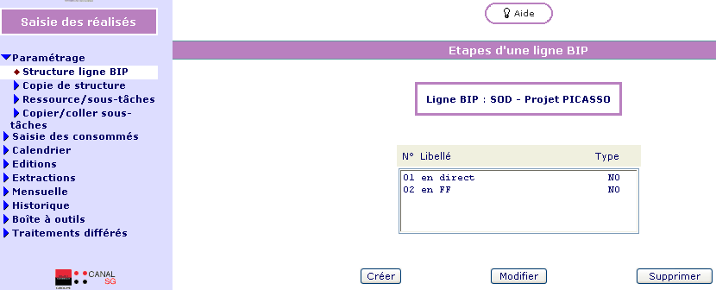
SOMMAIRE

Création d’une étape
Saisir le libellé de l’étape et choisir son type.
Après validation ou annulation, retour vers l’écran « Etapes d’une ligne BIP ».

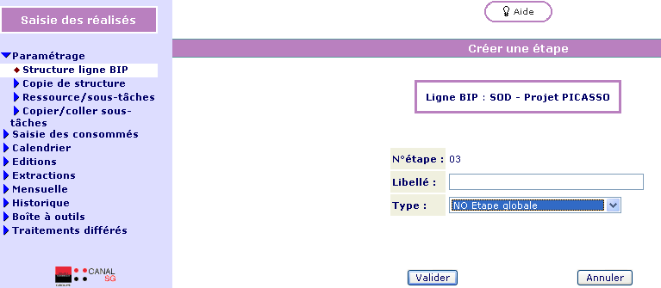

NB : Le type d’étape Pacte est très important dans le cadre de ligne de grand T1 (cf. documentation § 8.3).
SOMMAIRE

Modification d’une étape
Le numéro de l’étape, son type et son libellé peuvent être modifiés.
Après validation ou annulation, retour vers l’écran « Etapes d’une ligne BIP ».

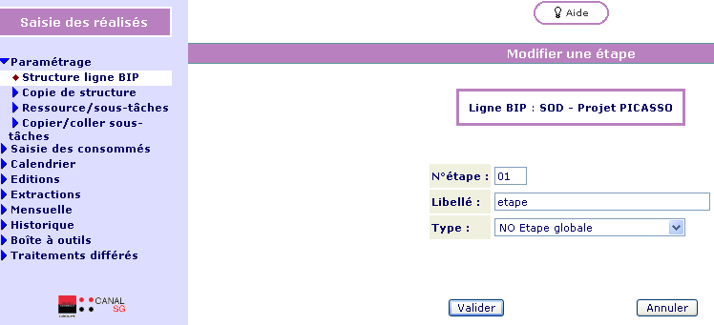
SOMMAIRE

Règles de gestion
Une étape est associée à une et une seule ligne BIP.

- Le type d’une étape doit faire partie de la liste des types d'étapes :
NO Etape globale
ES Etape spéciale

PP Opportunité
CD Cadrage
CN Conception
FA Fabrication
Nouvelle codification PACTE V3
VI Vérif. Conformité Intégration
VH Vérif. Conformité Homologation
MD Mise en service Déploiement
MA Mise en service Accompagnement.
MB Mise en service Bilan

- Si le projet est de type Absence : une seule étape, de type ES –voir en annexe la liste des types normalisés des sous-tâches caractérisant les absences.
- Si le projet n’est pas de type Absence, les types des étapes doivent respecter les règles suivantes :
- Pour les grands projets (>2 M€) utilisez les types d’étape associées au pacte.
- Pour les activités non suivi en mode projet et les petits projets vous pouvez regrouper vos activités dans une ou plusieurs étapes de type NO.
Le numéro d’étape est créé automatiquement
Attention : Supprimer une étape implique la suppression automatique des tâches, sous-tâches, affectations, consommés qui lui sont associés.
Le nombre d’étapes d’une ligne BIP est limité à 99.
SOMMAIRE

Gestion des tâches

Sélection d’une étape
Choisir une étape en cliquant dessus pour faire apparaître après validation la liste des tâches qui lui sont associée.

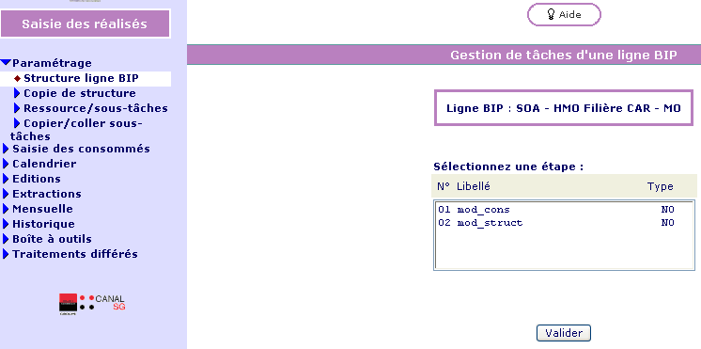
SOMMAIRE

Liste des tâches
Liste des tâches de l’étape choisie sur l’écran précédent « Gestion des tâches d’une ligne Bip » : sélectionner une tâche pour la modifier ou la supprimer.
La suppression d’une tâche se fait directement sur cet écran après validation du message de confirmation.
Attention : Supprimer une tâche implique la suppression automatique des sous-tâches, affectations, consommés qui lui sont associés

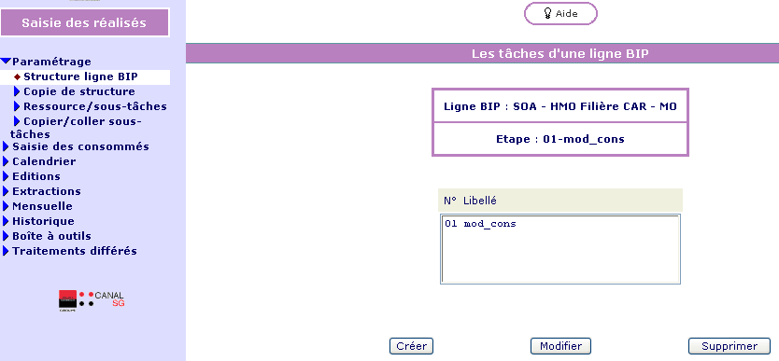
SOMMAIRE

Création d’une tâche
Entrer le libellé de la tâche.
Après validation ou annulation, retour vers l’écran « Les tâches d’une ligne BIP ».

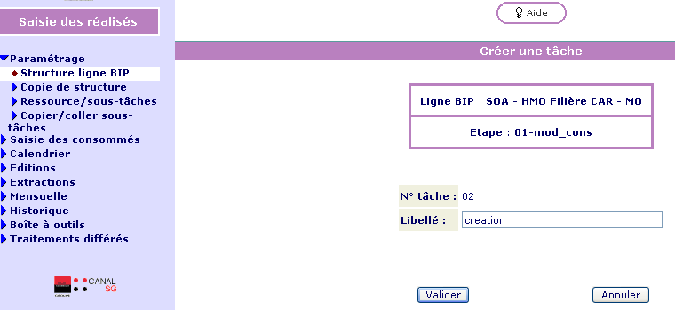
SOMMAIRE

Modification d’une tâche
Le numéro de la tâche et son libellé peuvent être modifiés.

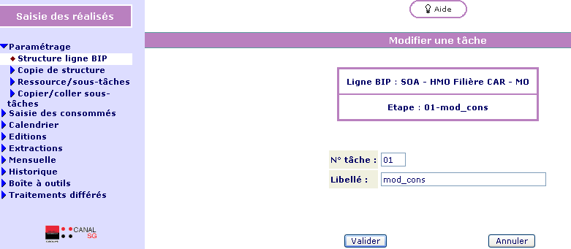
SOMMAIRE

Règles de gestion
Une tâche est affectée à une et une seule étape d’une ligne BIP.
Le numéro de tâche est créé automatiquement.
Le numéro de tâche peut être modifié : contrôler que le nouveau numéro n’a pas déjà été attribué
La suppression d’une tâche entraîne la suppression des sous-tâches, affectations, consommés qui lui sont associés.
Le nombre de tâches d’une étape est limité à 99.
SOMMAIRE

Gestion des sous-tâches

Sélection d’une tâche
Choisir une tâche pour faire apparaître la liste des sous-tâches qui lui sont associées.

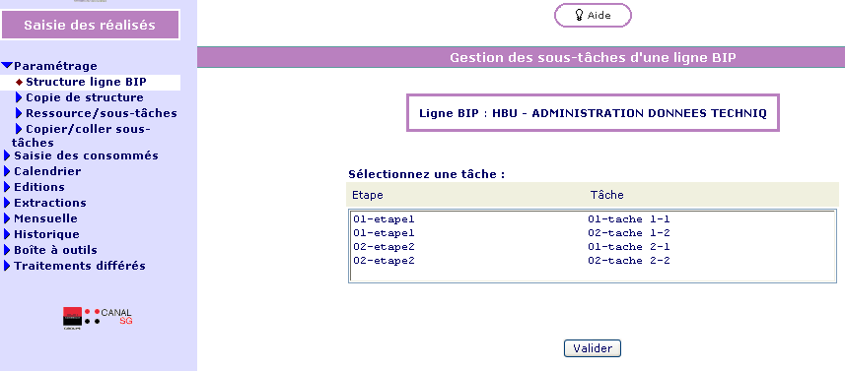
SOMMAIRE

Liste des sous-tâches
Liste des sous-tâches de la tâche choisie dans l’écran précédent « Gestion des sous-tâches d’une ligne BIP » : sélectionner une sous-tâche pour la modifier ou la supprimer. La suppression d’une sous-tâche se fait directement sur cet écran après validation du message de confirmation de suppression.
Attention : Supprimer une sous-tâche implique la suppression automatique des affectations et consommés qui lui sont associés.

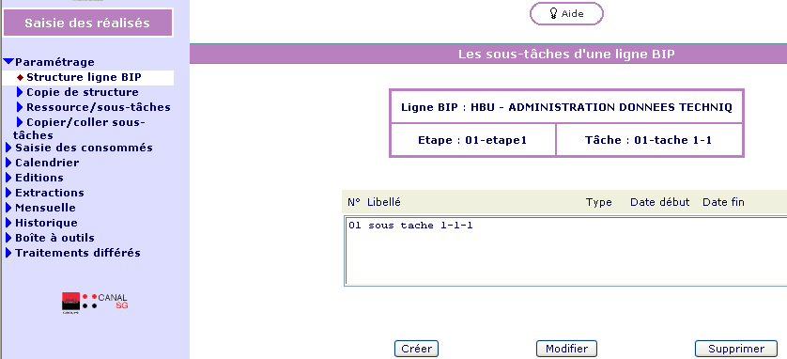
SOMMAIRE

Création d’une sous-tâche
Après validation ou annulation, retour vers l’écran « Les sous-tâches d’une ligne BIP ».

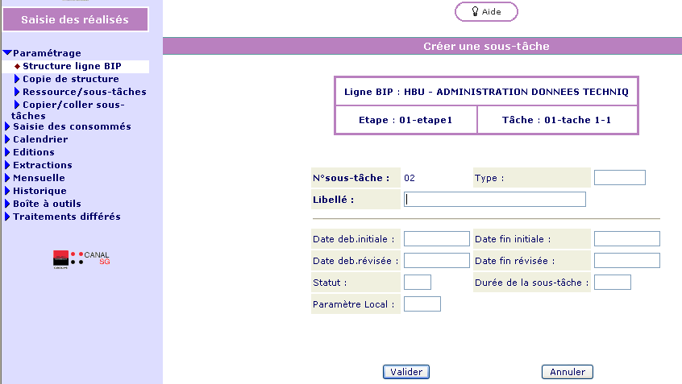
Les formats possibles pour les dates sont j/m/aa (ex : 1/2/02) ou jjmmaaa (ex : 01122003) ou jj/mm/aaaa (ex :01/04/2002). Quelle que soit votre saisie, la date est stockée au format jj/mm/aaaa
Le paramètre local est facultatif, et est récupéré dans l’extraction (cf. 5.), il permet des tris personnalisés, des suivis spécifiques… SOMMAIRE

Modification d’une sous-tâche
Le numéro de sous-tâche est modifiable.
Retour vers l’écran « Les sous-tâches d’une ligne BIP » après validation ou annulation.

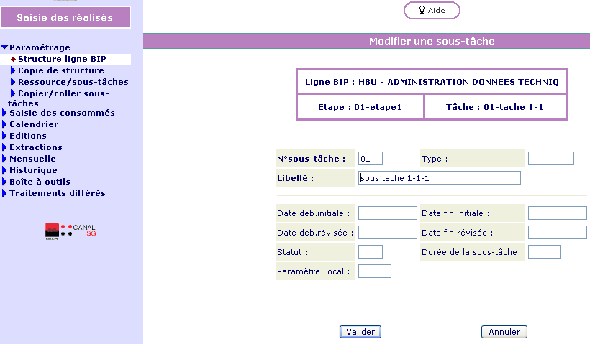
Les formats possibles pour les dates sont j/m/aa (ex : 1/2/02) ou jjmmaaa (ex : 01122003) ou jj/mm/aaaa (ex :01/04/2002). Quelle que soit votre saisie, la date est stockée au format jj/mm/aaaa. (Ces dates sont facultatives, ne sont pas restituées par la BIP et n’ont aucune incidence sur les traitements).
Le paramètre local est facultatif, et est récupéré dans l’extraction (cf. 5.), il permet des tris personnalisés, des suivis spécifiques… SOMMAIRE

Règles de gestion
Une sous-tâche est affectée à une et une seule tâche.
Le numéro de sous-tâche est créé automatiquement. On peut le modifier par la suite mais le nouveau numéro ne doit pas déjà avoir été attribué.
La suppression d’une sous-tâche entraîne la suppression des affectations et consommés qui lui sont associés.
Le nombre de sous-tâches d’une tâche est limité à 99.

- Si l’étape n’est pas de type ES (étape spéciale), le type des sous-tâches peut être:
- HEUSUP, (permet de séparer les heures supplémentaires dans une ou plusieurs sous-tâches et d’en tenir compte dans le cadre du contrôle de facturation).
- vide,
- commençant par FF et suivi par un code ligne (si le code ligne est inconnu un message d’erreur apparaît)
- EN encadrement
- autre chose : dans ce cas ce libellé n’est pas restitué par la BIP après le traitement, mais restera visible dans la saisie directe.
- Pour les absences voir en annexe 1 la liste des types normalisés

Les formats possibles pour les dates sont j/m/aa (ex : 1/2/02) ou jjmmaaa (ex : 01122003) ou jj/mm/aaaa (ex :01/04/2002). Quelle que soit votre saisie, la date est stockée au format jj/mm/aaaa (Ces dates sont facultatives, ne sont pas restituées par la BIP et n’ont aucune incidence sur les traitemetns).
SOMMAIRE

Copie de Structure
Cette fonctionnalité permet de copier la structure d’une ligne existante dans une ligne « vide » (nouvelle ou pas). Les éléments copiés sont le découpage en étapes/tâches/sous-tâches ainsi que les affectations des ressources aux sous-tâches. La première liste déroulante contient la liste de vos lignes « non » vides et permet de choisir la ligne « source ».
La deuxième liste contient la liste de vos lignes « vides » (sans étapes ni tâches, ni sous-tâches) et permet de choisir la ligne « Cible ».
L’appui sur « valider » et la confirmation du message déclenchent la copie de la structure.

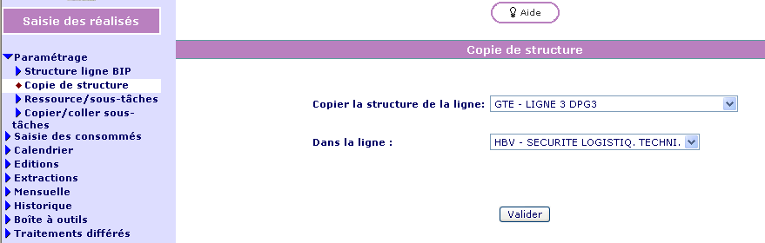
SOMMAIRE

Affectation des sous-tâches aux ressources

Liste des sous-tâches d’une ressource
Choisir une ressource parmi celles de la liste déroulante :
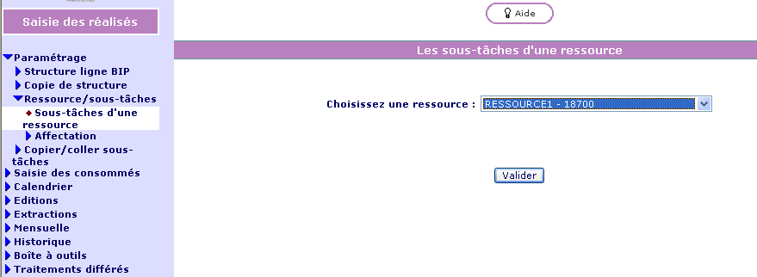

Toutes les sous-tâches affectées à une ressource sont affichées (quelle que soit la ligne BIP).
Pour supprimer une sous-tâche pour une ressource, sélectionner une sous-tâche et cliquer sur le bouton supprimer : la suppression se fait automatiquement sur l’écran après validation du message de confirmation de suppression.
Attention : la suppression d’une affectation entraîne la suppression automatique de tous les consommés de cette ressource pour cette sous-tâche

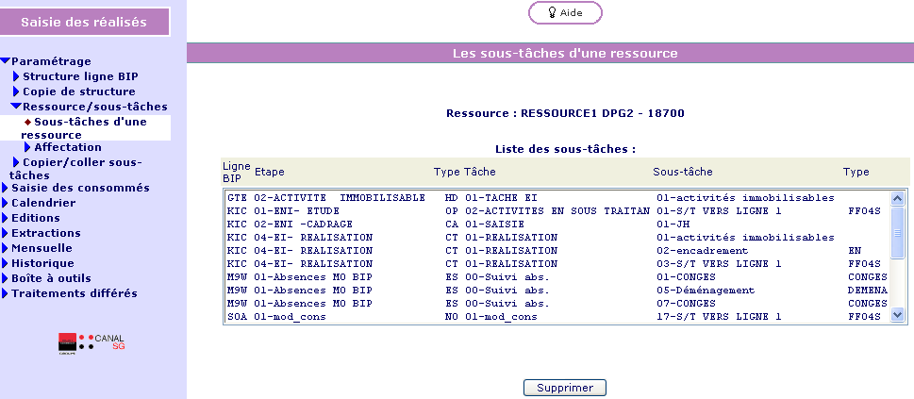

SOMMAIRE

Choix d’une ressource et d’une ligne BIP pour l’affectation d’une sous-tâche à une ressource
Choisir une ressource et le code d'une ligne BIP pour pouvoir affecter une sous-tâche.

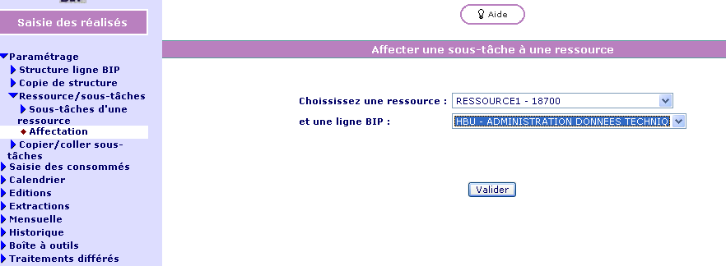
SOMMAIRE

Affectation d’une sous-tâche à une ressource
Sélectionner une sous-tâche et cliquer sur le bouton « Affecter » pour affecter la sous-tâche à la ressource. Le statut de l’affectation passe alors à OUI.
Si on choisit une sous-tâche qui est déjà affectée à la ressource, un message d’erreur apparaît.
Retour vers l’écran « Affecter une sous-tâche à une ressource » lorsqu’il y a annulation.

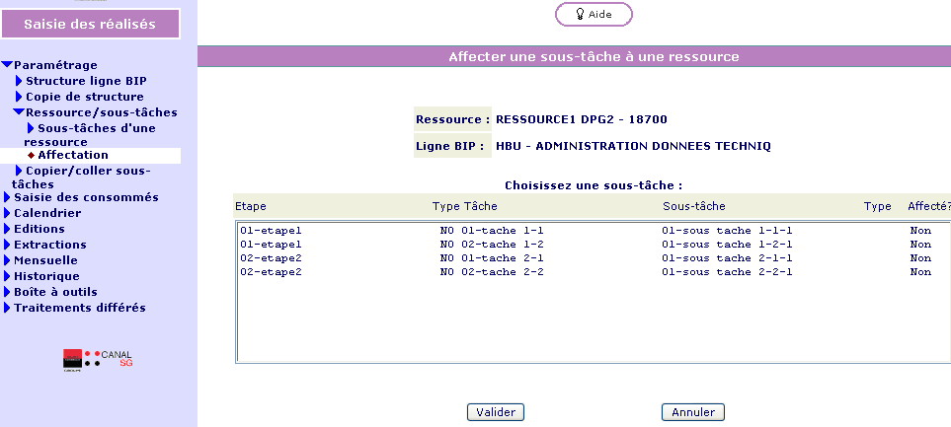
SOMMAIRE

Règles de gestion
Une sous-tâche peut être affectée à une ou plusieurs ressources.
Une ressource peut être affectée à une ou plusieurs sous-tâches.
Une sous-tâche n’est affectée qu’une et une seule fois à une ressource.
La suppression d’une affectation ressource/sous-tâche entraîne la suppression des consommés qui lui sont associés.
SOMMAIRE

Copier / Coller de sous-tâches
Cette opération se déroule en deux étapes, choisir d’abord les lignes « sources » et « cibles » :
(attention : votre ligne « source » doit au moins contenir une sous-tâche et votre ligne BIP « cible » une tâche pour que l’opération soit possible).
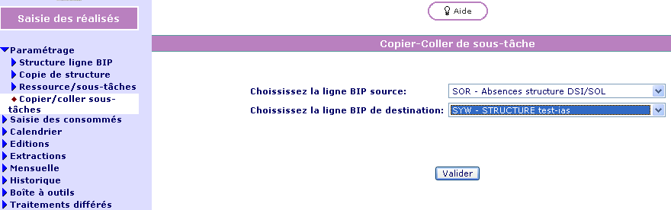

Ensuite, un écran présente :
- la liste des sous-tâches de la ligne source : choisir celle à copier
- la liste des tâches de la ligne cible : choisir celle où sera copiée la sous-tâche

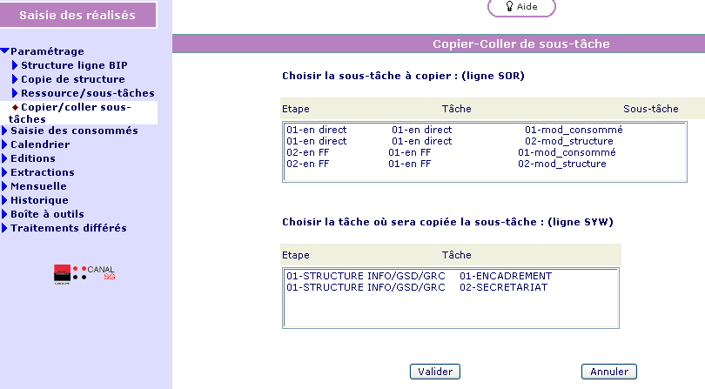
L’appui sur valider copie la sous-tâche ainsi que les affectations des ressources.

Il est possible de copier les sous-tâches d’une ligne à l’autre mais également à l’intérieur d’une même ligne :

Exemple : pour une nouvelle ligne d’absence, il suffit de créer une sous-tâche, d’affecter les ressources puis de copier/coller cette même sous tâche plusieurs fois dans la ligne.
Il suffit ensuite de changer le type des sous-tâche copiées (RTT, CONGES ….) pour avoir une ligne prête à l’emploi en un temps réduit
SOMMAIRE

La saisie des consommés
La saisie des consommés se fait ressource par ressource, toutes lignes BIP confondues.
Sélectionner dans la liste la ressource dont le consommé doit être saisi

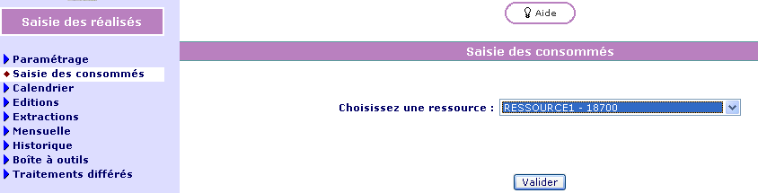

La première page des sous-tâches affectées à la ressource apparaît :

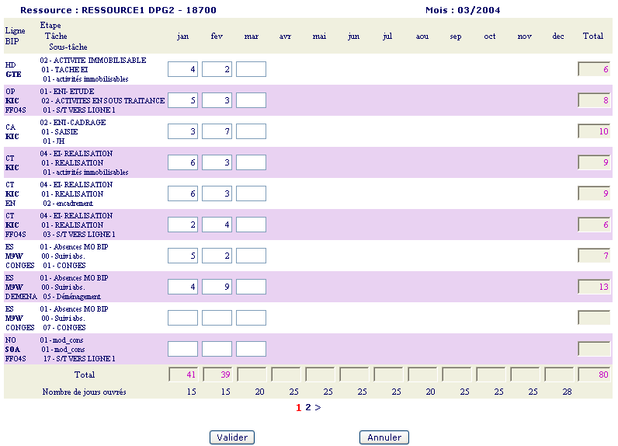
Numéro de la page
Le total calculé pour l'ensemble des pages
A la fin de la saisie, la ressource « active » dans la liste déroulante est celle qui suit la ressource pour laquelle la saisie vient d’être effectuée.
Pour gagner en confort de saisie, l’appui sur « F11 » permet d’effectuer une saisie pleine page (appui sur la même touche pour revenir à l’affichage normal).

La saisie du consommé d’une ressource se fait en jour/homme.
On ne peut saisir des consommés seulement pour les sous-tâches qui ont été affectées à une ressource : il faut affecter d’abord les sous-tâches aux ressources.
La saisie du consommé n’est possible que sur les mois antérieurs ou en cours après la mensuelle. Par exemple pour le mois de mars 2002, la saisie du consommé ne pourra être possible qu’après le traitement mensuel du 04/03/2002.
SOMMAIRE

Calendrier
Ecran qui donne les dates des traitements mensuels.
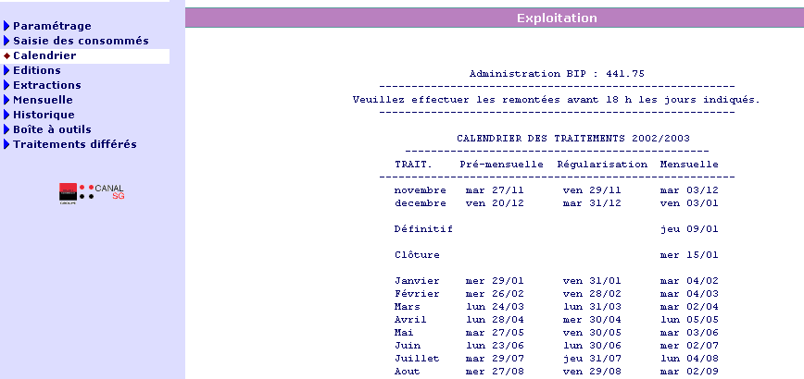

SOMMAIRE

Editions « Temps réel »

Structure de la ligne
Cet état permet de consulter la structure de la ligne (Etapes, Tâches, Sous-tâches, affectation) en cours de création. Il peut aussi être utilisé à des fins de contrôle à la fin de la création.
L’édition globale est possible en choisissant « tous » . L’état demandé sera récupéré dans les traitements différés et chargé sous Acrobat Reader. Vous pourrez le consulter à l’écran, l’éditer ou le sauvegarder (.pdf).

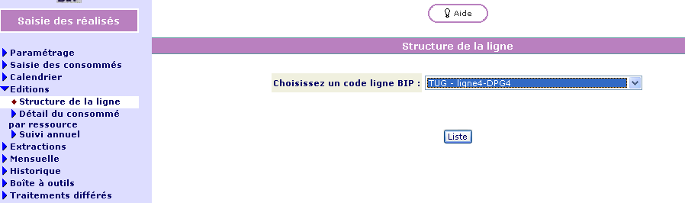

Exemple d’édition :

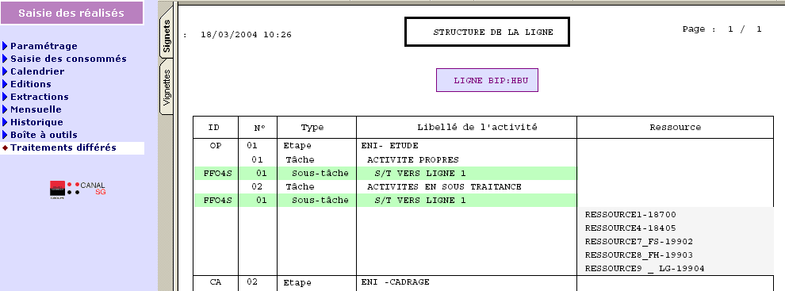

SOMMAIRE

Détail du consommé par ressource – Contrôle de votre saisie
Pour éditer le détail du consommé par ressource, il faut commencer par choisir une ressource puis cliquer sur liste. L’édition globale est possible en choisissant « tous » . L’état demandé sera récupéré dans les traitements différés et chargé sous Acrobat Reader. Vous pourrez le consulter à l’écran, l’éditer ou le sauvegarder (.pdf).
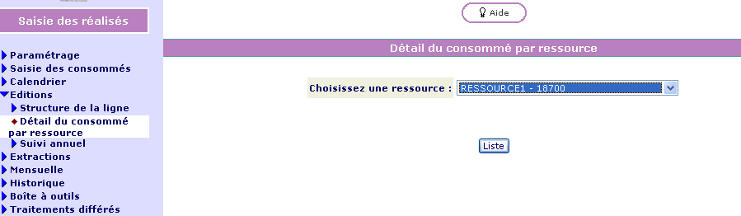

Vous devez ensuite cliquer sur traitements différés pour accéder à votre édition.
Exemple d'édition du détail du consommé des ressources :
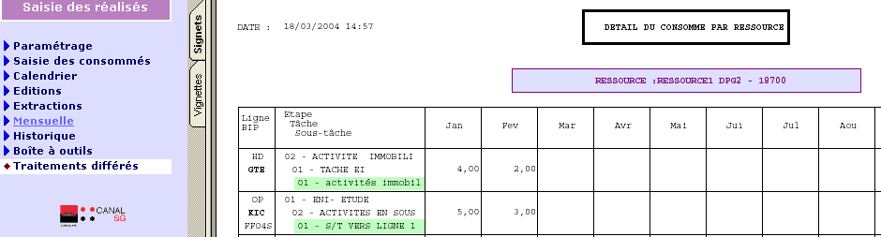

SOMMAIRE

Le suivi annuel- Contrôle de votre saisie
Pour consulter le suivi annuel par ligne, commencez par choisir un code de ligne BIP et cliquez sur liste. L’édition globale est possible en choisissant « tous » . L’état demandé sera récupéré dans les traitements différés et chargé sous Acrobat Reader. Vous pourrez le consulter à l’écran, l’éditer ou le sauvegarder (.pdf).
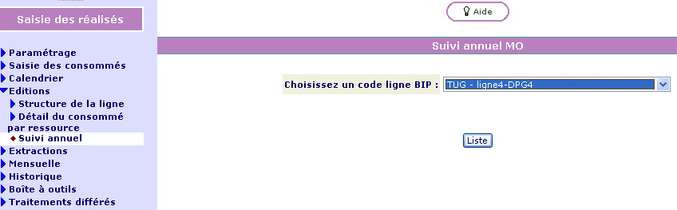

exemple d'édition :
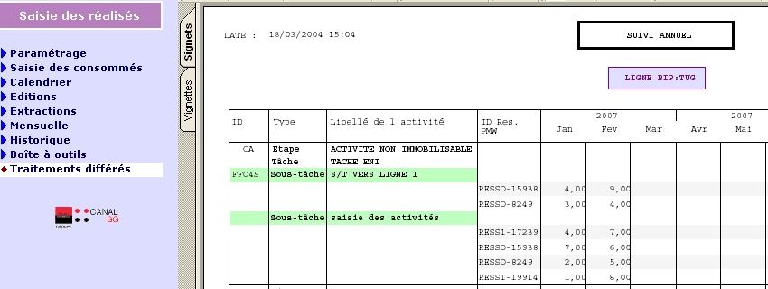

Ces deux états (5.2 et 5.3) permettent de visualiser votre saisie. Pour contrôler si l’intégralité de votre saisie a bien été prise en compte lors du traitement de la BIP il faut éditer les éditions mensuelles ( 7) :
- L’état détail ligne correspond à votre saisie et comprend donc la sous-traitance fournie mais pas la sous-traitance reçue

La suppression totale du consommé d’une ressource d’une sous-tâche

Vous avez saisi à tort des JH pour une ressource sur une sous-tâche ; la mensuelle BIP a tourné et a donc enregistré ce consommé. Pour annuler votre saisie il faut impérativement conserver la dite sous-tâche et mettre à zéro le consommé. Ce n’est qu’après le prochain traitement BIP (et prise en compte par la BIP de la remise à zéro des réalisés) que vous pourrez supprimer la sous-tâche inutile.

SOMMAIRE

Extractions des consommés saisis
L’extraction est accessible de la manière suivante :

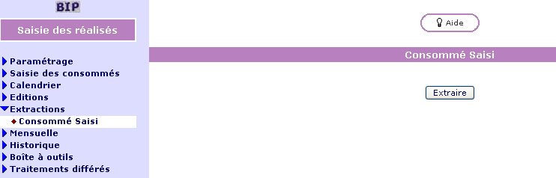
Elle contient tous les consommés saisis pour vos ressources sur vos lignes.
L’enregistrement en local se fait à partir des traitements différés (« enregistrer la cible sous… »). Après cette opération, lancer Excel puis ouvrir le fichier (l’ordre des opérations est important pour avoir une présentation en colonne)

Le format de l’extraction est le suivant :

LIGNE | Code de la ligne où ont été saisis les JxH
LIB_LIGNE | Libellé de la ligne où ont été saisis les JxH
ETAPE | N° d’Etape de la ligne où ont été saisis les JxH
TYPE_ETAPE | Type d’étape de la ligne où ont été saisis les JxH
LIB_ETAPE | Libellé de l’étape de la ligne où ont été saisis les JxH
TACHE | N° de la Tâche de la ligne où ont été saisis les JxH
LIB_TACHE | Libellé de la tâche de la ligne où ont été saisis les JxH
SOUS_TACHE | N° de la sous-tâche de la ligne où ont été saisis les JxH
LIB_SOUS_TACHE | Libellé de la sous-tâche de la ligne où ont été saisis les JxH
TYPE | Type de la sous-tâche de la ligne où ont été saisis les JxH
ZONE_LIBRE | Zone libre de la sous tâche de la ligne où ont été saisis les JxH (*)
IMPUTATION | Ligne où s’imputent les JxH (différente de la ligne où ils ont été saisis en cas de sous-traitance)
DPG | Code DPG de la ligne où ont été saisis les JxH
NOM | Nom de la ressource
CODE_RESS | Code de la ressource
JAN …. DEC | Consommés du mois (1 colonne par mois)

(*) : La zone libre (paramètre local) est présente dans chaque sous-tâche, sa saisie est facultative et permet des tris personnalisés, des suivis ciblés…..

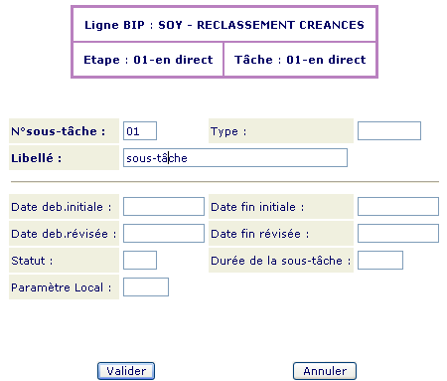

SOMMAIRE

Editions mensuelles- après chaque traitement de la BIP

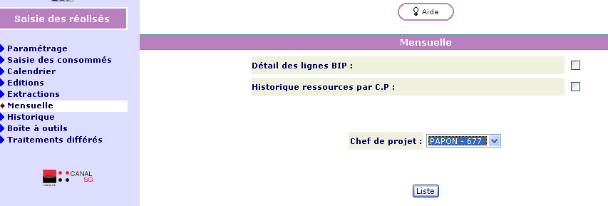

Les éditions mensuelles sont au nombre de deux : le détail des lignes BIP et l’historique ressources par Chef de projet.
Ces deux états contiennent des données qui sont prises en compte par les traitements BIP.

Il est possible de générer les deux éditions simultanément en cochant les deux cases prévues à cet effet.

Exemple d’état « détail des lignes BIP » :
Infos générales
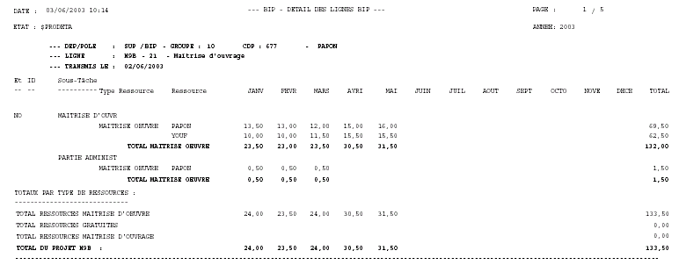

Structure et ressources
Consommés

Exemple d’état « Historique ressource par chef de projet »

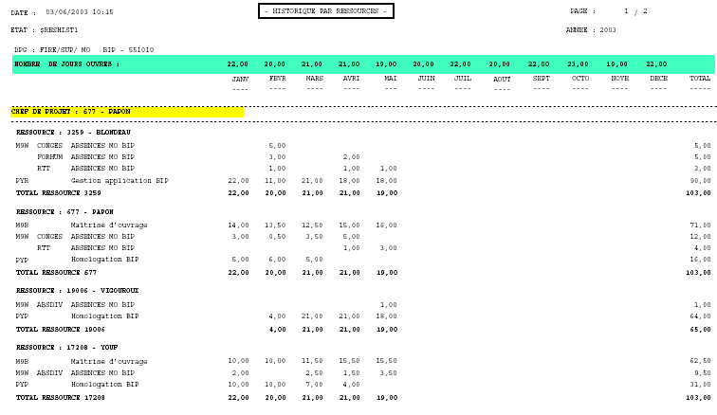
Chef de projet
ressources
Lignes

Consommés

SOMMAIRE

Editions Historiques
Le dernier mois traité n’est disponible qu’après la mensuelle.
Ces états permettent d’avoir un historique sur une durée de 1 an.
Par exemple, si le dernier traitement est celui du 09/2002, un peut choisir un historique dont le mois de traitement se situe entre les mois de 07/2001 et 08/2002.

Historique ressource

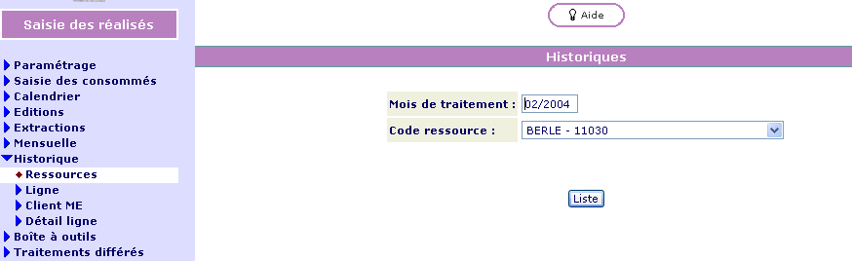
Choisir :

- Un mois de traitement
- Une ressource

- Cliquer sur liste

Le résultat apparaît alors (« traitements différés »)::

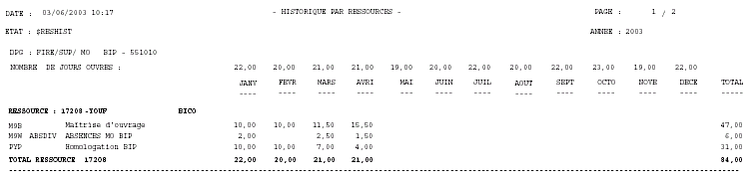
Lignes

Consommés

SOMMAIRE

Historique ligne

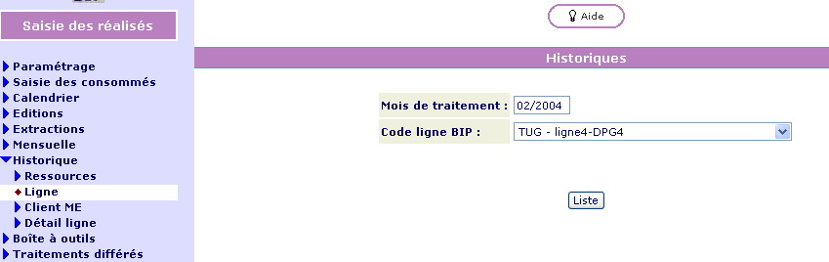
Choisir :

- Un mois de traitement

- Une ligne

- Cliquer sur liste

Le résultat apparaît alors (« traitements différés »)::
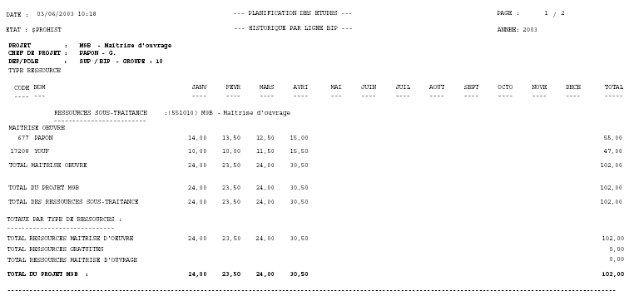
Infos générales
Structure et ressources
Ressources

Consommés

SOMMAIRE

Historique client ME

Cette état, à la différence du précédent, donne des informations budgétaires sur la ligne , et le consommé n’est pas « nominatif », il est juste totalisé par sous-tâche.
Choisir :

- Un mois de traitement

- Une ligne

- Cliquer sur liste
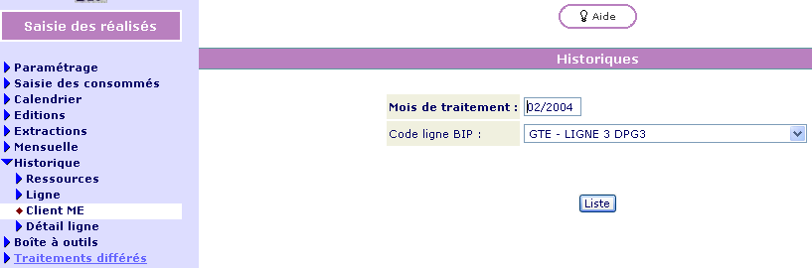

Le résultat apparaît alors (« traitements différés »):

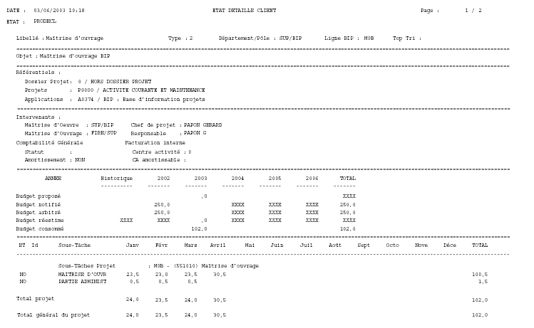
Infos générales
Données budgétaires
Consommé par mois et par sous-tâche

SOMMAIRE

Historique « Détail ligne »
Choisir :

- Un mois de traitement

- Une ligne

- Cliquer sur liste
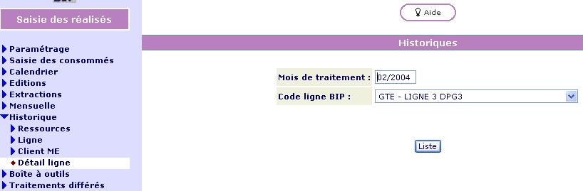

Cet état donne le détail de la ligne, à savoir sa structure complète (Etape/Tache/Sous-Taches, affectation des ressources) avec les consommés correspondants :

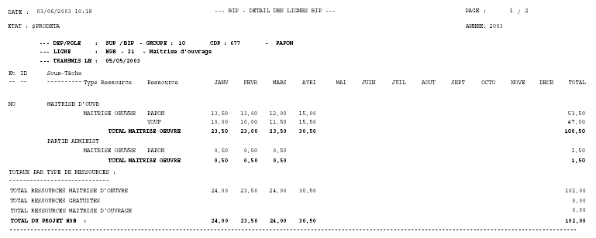
Infos générales

Structure
Consommé par mois et par sous-tâche

SOMMAIRE

Boite à outils

CR mensuelle

Cet écran permet d’avoir le résultat du traitement mensuel :
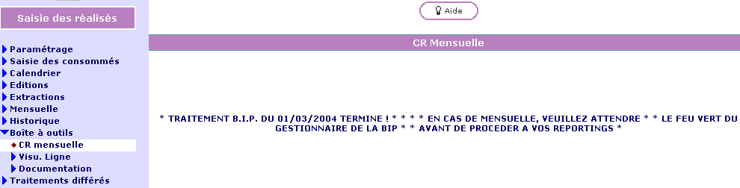

SOMMAIRE

Visu ligne

Cet écran permet d’avoir des informations sur des lignes BIP, indépendamment de votre périmètre d’habilitation.

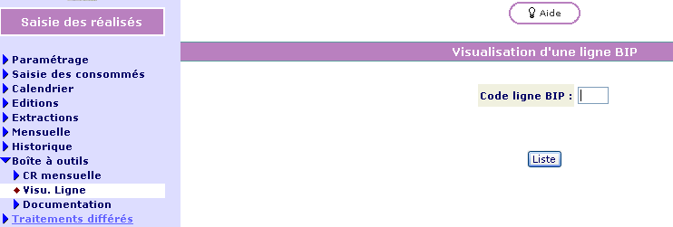

SOMMAIRE

Le résultat apparaît alors (pas besoin d’aller le chercher dans « traitements différés »):

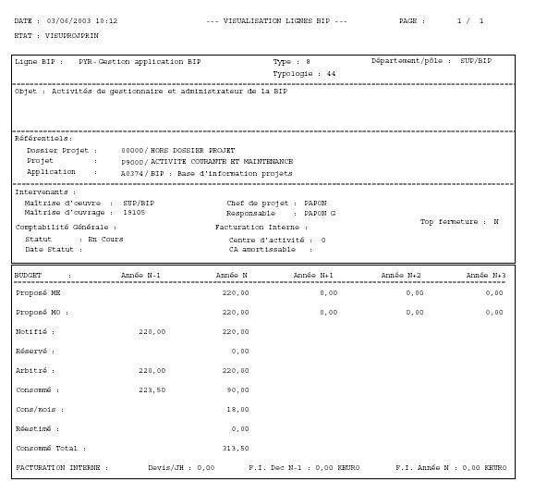
Infos
générales
Données budgétaires
Facturation interne

Mon Profil
Génère une édition en temps réel qui liste l’ensemble de votre paramétrage dans la BIP :
- Menus autorisés
- Périmètres autorisés ( fournisseur et/ou client)
- Codes ressources pour la saisie des réalisés
- Paramétrage du menu Suivi par projet

Cette édition peut être transmise à l’administrateur de la BIP dans le cas d’une demande d’évolution de votre paramétrage.

Documentation
Cette fonctionnalité ouvre un écran qui vous donne accès à toute la documentation concernant la BIP.

Celui-ci est également accessible via CanalSG.. Sites des branches>Banque de Détail >
Cliquer sur SISE > Dans le pavé Administration, Gestion, Comptabilité , cliquer sur
Vue Globale > Cliquer sur le pavé BIP
.
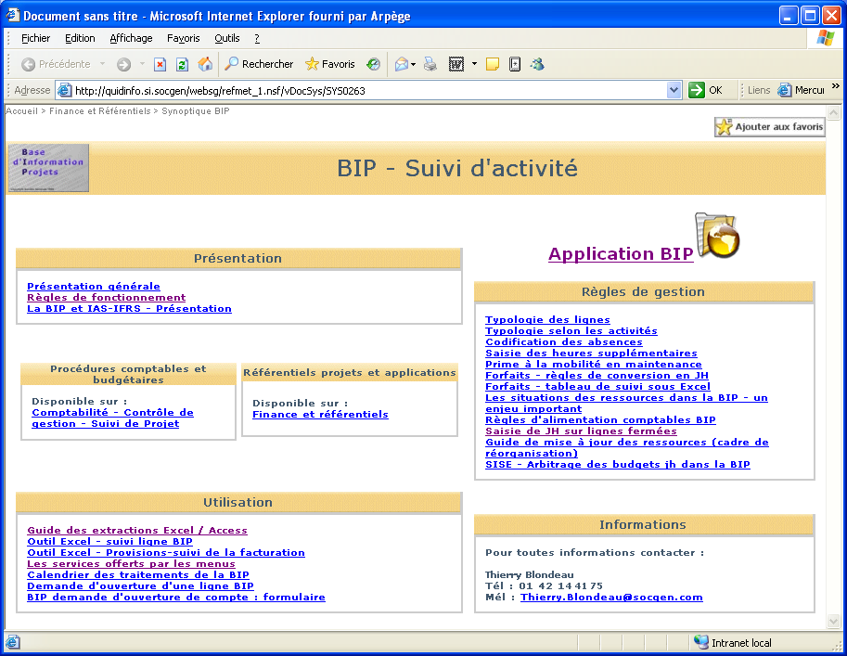

SOMMAIRE

Annexe 1 : NORMES D’UTILISATION DES SOUS-TACHES ABSENCES

Le tableau ci-après détaille les sous-tâches d’absences et indique pour chacune ses conditions d’utilisation et ses conséquences dans les traitements.
Rappel : Les absences doivent impérativement être saisies directement dans la ligne « absences », et jamais en sous-traitance

PERSONNEL SG
S/tâches | Description
CONGES | congés, RTT (les congés spéciaux sont saisis en ABSDIV)
PARTIE | absences « temps partiel »
ABSDIV | autres absences (maladies, activités syndicales, enfants malades)
FORHUM | tout type de formation (formation externe, langues, RSRH…)
FORINT | journée d’agences lors des grèves, prise de contact avec l’environnement S.G. exclusivement pour les nouveaux embauchés 5 jours maxi
SEMINA | séminaire interne SG
COLOQU | séminaire hors SG et colloque
CLUBUT | club utilisateur interne SG
DEMENA | déménagement interne SG (exceptionnel avec accord de la direction)

RESSOURCES P2i
S/tâches | Description | JH facturés SG
ABSDIV | absences | NON
FORMAT | formation dont les JH ne sont pas payés par la SG | NON
FORFAC | formation aux outils spécifiques SG (JH payés par SG) | OUI
 | Et de façon exceptionnelle:
SEMINA | séminaire interne SG, exceptionnel | OUI
CLUBUT | club utilisateur interne SG, exceptionnel | OUI

SOMMAIRE

